Абдыкапаров Даниял
ИС 24-22
Лабораторная 10
Цель: Изучить и реализовать основные операции ввода-вывода, работу с текстовыми файлами (.csv), сериализацию и десериализацию данных в формате JSON, а также реализовать продвинутый функционал управления данными.
​Краткое описание:
Вместо базового списка студентов была реализована система "Управление товарами на складе". Программа позволяет добавлять товары, отображать их, выполнять фильтрацию и сортировку, а также сохранять и загружать данные, используя два различных формата: CSV и JSON. Были реализованы дополнительные требования: меню, обработка ошибок и сортировка.
Использованные структуры данных:
​Товар: id (int), name (str), price (float), quantity (int).
​Коллекция: Список словарей (products: List[Dict])
Исходный код: файл Лаба10исходник

Скриншоты работы программы:
Главное меню программы:
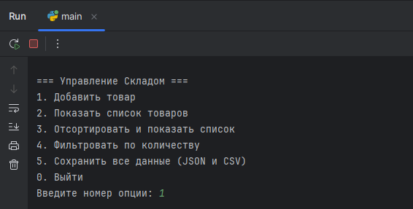

Пример обработки ошибки:
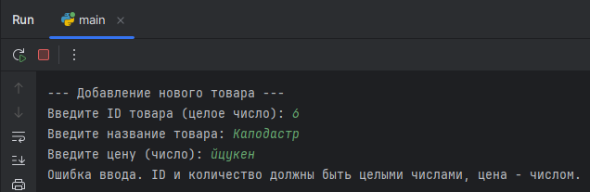

Результат фильтрации по минимальному количеству:
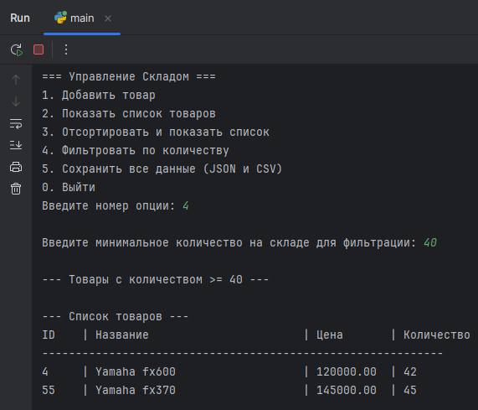

Результат сортировки по цене:
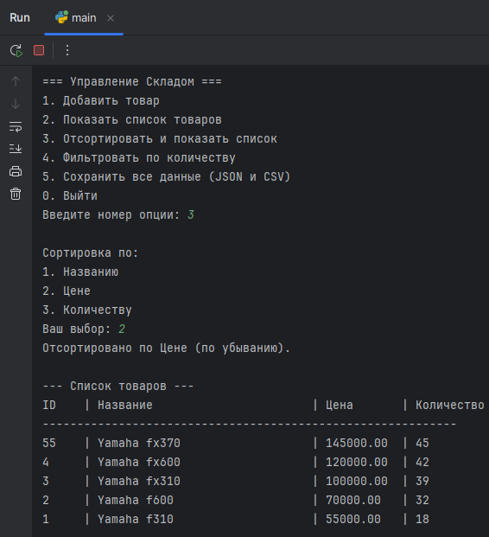

Содержимое файла products.csv:
id,name,price,quantity
1,Yamaha f310,55000.0,18
2,Yamaha f600,70000.0,32
3,Yamaha fx310,100000.0,39
4,Yamaha fx600,120000.0,42
5,Yamaha fx370,145000.0,45

Содержимое файла Products.json:
[
{
"id": 1,
"name": "Yamaha f310",
"price": 55000.0,
"quantity": 18
},
{
"id": 2,
"name": "Yamaha f600",
"price": 70000.0,
"quantity": 32
},
{
"id": 3,
"name": "Yamaha fx310",
"price": 100000.0,
"quantity": 39
},
{
"id": 4,
"name": "Yamaha fx600",
"price": 120000.0,
"quantity": 42
},
{
"id": 55,
"name": "Yamaha fx370",
"price": 145000.0,
"quantity": 45
}
]

